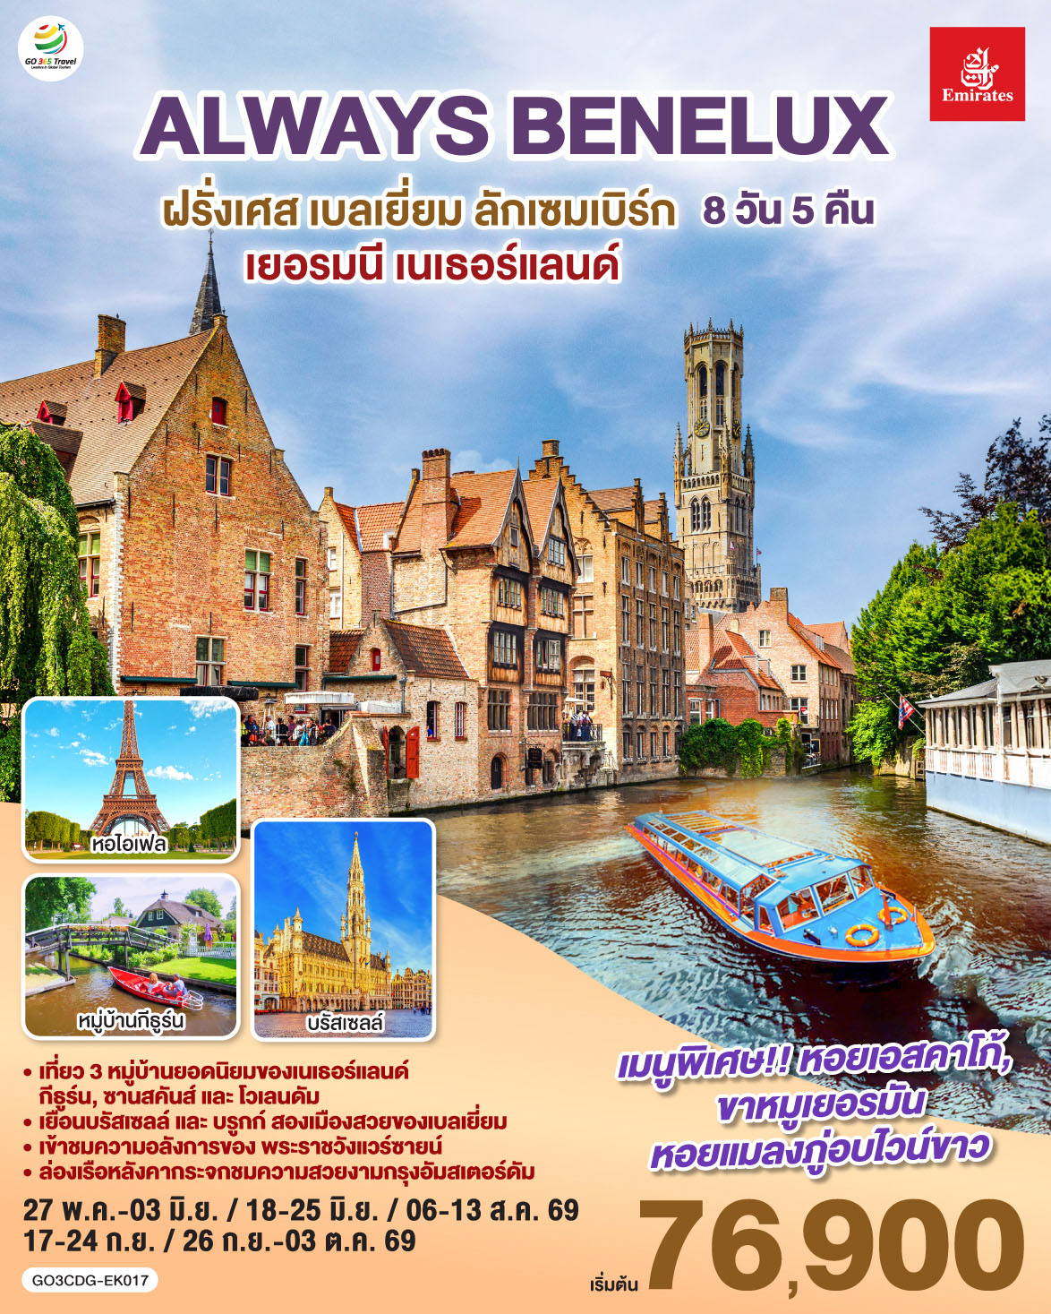

ALWAYS BENELUX
ฝรั่งเศส เบลเยี่ยม ลักเซมเบิร์ก
เยอรมนี เนเธอร์แลนด์
8 วัน 5 คืน โดยสายการบิน EMIRATES (EK)
วัน | โปรแกรมการเดินทาง | เช้า | เที่ยง | ค่ำ | โรงแรมที่พัก
1 | กรุงเทพฯ | ✈ | ✈ | ✈
2 | ดูไบ - ถ่ายรูปปารีส – ถ่ายรูปประตูชัย – ถ่ายรูปหอไอเฟล – ล่องเรือแม่น้ำแซนน์ - ชอปปิงห้างแกลเลอรี่ ลาฟาแยตต์ | ✈ |  |  | MERCURE PARIS LVRY QUAI DE SEINE **** หรือเทียบเท่า
3 | ปารีส - นำเข้าชมความงดงามของพระราชวังแวร์ซายส์ - ชอปปิง OUTLET |  |  | X | MERCURE PARIS LVRY QUAI DE SEINE **** หรือเทียบเท่า
4 | ปารีส- บรูกก์ (ประเทศเบลเยียม) เมืองมรดกโลก - ชมจัตุรัสใจกลางเมือง – บรัสเซลส์ - จัตุรัสกรองด์ปลาสต์- ถ่ายรูปกับ เมเนเก้นพีส |  |  |  | VAN DER VALK BRUSSELS AIRPORT **** หรือเทียบเท่า
5 | บรัสเซลส์ – ลักเซมเบิร์ก – ชมย่านเมืองเก่า - โบสถ์โนเตรอะดาม - โคโลญ - มหาวิหารโคโลญ - ถ่ายรูปกับมหาวิหารโคโลญ |  |  |  | HOTEL LEONARDO KOLN  **** หรือเทียบเท่า
6 | โคโลญ – หมู่บ้านกังหันลมซานสคันส์ - หมู่บ้านประมงโวเลนดัม - อัมสเตอร์ดัม |  |  |  | VAN DER VALK HOTEL SCHIPHOL **** หรือเทียบเท่า
7 | อัมสเตอร์ดัม – หมู่บ้านกีธูร์น – ล่องเรือหลังคากระจก - จตุรัสดามสแควร์ - สนามบิน |  |  | ✈ | -
8 | ดูไบ– กรุงเทพฯ | ✈ | ✈ | ✈ | -

ALWAYS BENELUX
ฝรั่งเศส เบลเยี่ยม ลักเซมเบิร์ก เยอรมนี เนเธอร์แลนด์
8 วัน 5 คืน โดยสายการบิน EMIRATES (EK)
กําหนดวันเดินทาง | ผู้ใหญ่พัก 2-3 ท่าน ท่านละ | พักเดี่ยว เพิ่มท่านละ | ราคาทัวร์กรณีมีตั่วเครื่องบินแล้ว (Join Land) | ราคาเด็กอายุไม่เกิน 11 ขวบ พักกับผู้ใหญ่ 2 ท่าน  (ไม่เสริมเตียง)
27 พ.ค. – 3 มิ.ย.69 | 76,900.- | 11,900.- | 50,900.- | 66,900.-
18-25 มิ.ย.69 | 76,900.- | 11,900.- | 50,900.- | 66,900.-
6-13 ส.ค.69 | 76,900.- | 11,900.- | 50,900.- | 66,900.-
17-24 ก.ย.69 | 76,900.- | 11,900.- | 50,900.- | 66,900.-
26 ก.ย. – 3 ต.ค.69 | 76,900.- | 11,900.- | 50,900.- | 66,900.-
ที่นั่งตั๋วชั้นธุรกิจ (Business class) เบื้องต้นชำระเพิ่มประมาณ 90,000 บาท ขึ้นไป
(ราคาตั่วมีการเปลื่ยนแปลงกรุณาเช็คราคาและที่นั่งกับเจ้าหน้าที่ก่อน)
10 ท่านขึ้นไป พร้อมออกเดินทาง มีหัวหน้าทัวร์ดูแล
ราคาทัวร์ข้างต้นยังไม่รวมค่าทิปมัคคุเทศก์ท้องถิ่นและคนขับรถรวม 13 ยูโร/ท่าน/ทริป
ราคาทัวร์ข้างต้นยังไม่รวมค่าทิปหัวหน้าทัวร์ที่ดูแลคณะจากเมืองไทย 25 ยูโร/ท่าน/ทริป

วันที่หนึ่ง |  | กรุงเทพฯ
17.30 น. |  | คณะพร้อมกัน ณ สนามบินสุวรรณภูมิ อาคารผู้โดยสารระหว่างประเทศ สายการบินเอมิเรทซ์ โดยมีเจ้าหน้าที่คอยต้อนรับและอำนวยความสะดวก
20.35 น. |  | ออกเดินทางสู่ปารีสด้วยเที่ยวบิน EK373
วันที่สอง |  | ดูไบ - ปารีส – ประตูชัย – หอไอเฟล – ล่องเรือแม่น้ำแซนน์ - ห้างแกลเลอรี่ ลาฟาแยตต์
00.50 น. |  | เดินทางถึงสนามบินดูไบ รอเปลี่ยนเครื่อง
04.05 น. |  | ออกเดินทางสู่กรุงปารีสด้วยเที่ยวบิน EK71
09.25 น. |  | ถึง สนามบินถึงท่าอากาศยานชาร์ล เดอ โกลด์ ประเทศฝรั่งเศส นำท่านผ่านพิธีตรวจคนเข้าเมืองและศุลกากร (เวลาท้องถิ่นช้ากว่าประเทศไทย 5 ชั๋วโมง) นำท่านเดินทางสู่ มหานครปารีส (Paris) เมืองหลวงของประเทศฝรั่งเศส เมืองที่มีมนต์เสน่ห์อันเหลือล้น ติดอันดับ 1 ใน 10 ของโลกที่นักท่องเที่ยวอยากมาเยือนมากที่สุด ปัจจุบันกรุงปารีสเป็นหนึ่งในศูนย์กลางทางเศรษฐกิจแลวัฒนธรรมที่ล้ำสมัยแห่งหนึ่งของโลก ที่ทรงด้วยอิทธิพลของการเมือง การศึกษา บันเทิง สื่อ แฟชั่น วิทยาศาสตร์และศิลปะ ทำให้กรุงปารีสเป็นหนึ่งในเมืองที่สำคัญที่สุดแห่งหนึ่งของโลก นำเที่ยวชมความงดงามของมหานครปารีส ผ่านชมความสวยงามของแม่น้ำแซนน์ที่ตัดผ่านใจกลางกรุงปารีส ข้ามสะพานสู่ เกาะเดอ ลา ซิเต้ กลางแม่น้ำแซน ผ่านลานประวัติศาสตร์จัตุรัสคองคอร์ด (Place de la Concorde) ที่พระเจ้าหลุยส์ที่ 16 และพระนางมารีอังตัวเนต ถูกตัดสินประหารชีวิตโดยกิโยตินในสมัยปฏิวัติฝรั่งเศส แล้วผ่านเข้าสู่ถนนสายโรแมนติก ชองป์เอลิเซ่ (Champs Elysees) ซึ่งทอดยาวจากจัตุรัสคองคอร์ดตรงสู่ประตูชัยนโปเลียน นำชมและถ่ายรูปคู่กับประตูชัยนโปเลียน (Arc de Triomphe) สัญลักษณ์แห่งชัยชนะของจักรพรรดินโปเลียนในศึก เอาส์เตอร์ลิทซ์ในปี1805 โดยเริ่มสร้างขึ้นในปี ค.ศ.1806 แต่มาแล้วเสร็จในปี ค.ศ.1836 แล้วจากนั้นนำถ่ายรูปเป็นที่ระลึกกับหอไอเฟล (Tour Eiffel) สัญลักษณ์ที่โดดเด่นสูงตระหง่านคู่นครปารีสด้วยความสูงถึง 1,051 ฟุต ซึ่งสร้างขึ้นในปี ค.ศ.1889 ที่บริเวณจัตุรัสทรอคคาเดโร่
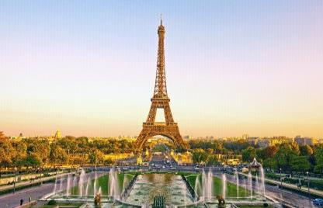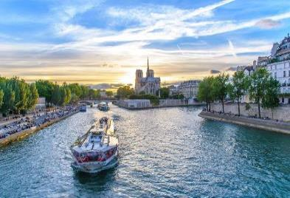
กลางวัน |  | รับประทานอาหารกลางวัน ณ ภัตตาคารอาหารจีน
บ่าย |  | นำท่านล่องเรือแม่น้ำแซน ไปตามแม่น้ำแซน ที่ไหลผ่านใจกลางกรุงปารีส ชมความสวยงามของสถาปัตยกรรมอันคลาสสิคของอาคารต่างๆ ตลอดสองฝั่งแม่น้ำนับว่าเป็นอีกหนึ่งประสบการณ์ที่น่าประทับใจโดยเรือจะล่องผ่านมหาวิหารนอเตรอดามแห่งปารีส (Notre-dame de Paris) อายุกว่า 800 ปี เป็นมหาวิหารสถาปัตยกรรมสไตล์โกธิคที่งามเลิศ โดดเด่นด้วยหอคอยคู่หน้าทรงเหลี่ยมและยอดปลายแหลมบนหลังคาวิหารสูงจากระดับพื้นดินถึง 96 เมตร เป็นสถานที่ประกอบพิธีอภิเษกสมรสระหว่างพระเจ้าหลุยส์ที่ 16 กับพระนางมารี อังตัวแนตต์ และยังเป็นจุดกิโลเมตรที่ศูนย์ของประเทศฝรั่งเศสอีกด้วย นำท่านถ่ายรูปคู่กับพิพิธภัณฑ์ลูฟท์ (Louvre Museum) พิพิธภัณฑ์เก่าแก่ทางศิลปะที่มีชื่อเสียงและยังมีขนาดใหญ่ที่สุดในโลก ในอดีตที่นี่เคยเป็นพระราชวังหลวงของราชวงศ์กาเปเซียง ซึ่งปัจจุบันได้เปลี่ยนเป็นที่จัดแสดงผลงานกว่า 35,000 ชิ้น ในพื้นที่กว่า 60,600 ตารางเมตร และมีผู้เข้าเยี่ยมชมมากถึง 9.7 ล้านคนต่อปี และที่นี่ยังเป็นที่จัดแสดงของภาพวาดที่มีชื่อเสียงที่สุดในโลก ภาพโมนาลิซา (Monalisa) ของเลโอนาร์โด ดาวินชี ศิลปินผู้มีชื่อเสียงชาวอิตาลี อีกด้วย จากนั้นพาท่านสัมผัสกับบรรยากาศที่เต็มไปด้วยนักชอปปิงจากทั่วทุกมุมโลกในห้างสรรพสินค้าใหญ่ใจกลางกรุง ปารีสที่แกลเลอรี่ ลาฟาแยตต์ (Galleries Lafayette) หรือท่านสามารถเลือกซื้อสินค้าของสวิสจากร้าน Bucherer ร้านดังของสวิส ที่มีสาขาเปิดอยู่ใจกลางกรุงปารีส โดยมีสินค้ามากมาย อาทิเช่น ช็อคโกแลต, เครื่องหนัง, มีดพับ, นาฬิกายี่ห้อดัง อาทิเช่น Rolex, Omega, Tag Heuer เป็นต้น
ค่ำ |  | รับประทานอาหารค่ำ ณ ภัตตาคารอาหารพื้นเมือง (หอยเอสคาโก้)
ที่พัก |  | นำท่านเข้าสู่ที่พัก MERCURE PARIS LVRY QUAI DE SEINE หรือเทียบเท่า
วันที่สาม |  | ปารีส - พระราชวังแวร์ซายน์ - OUTLET
เช้า |  | รับประทานอาหารเช้า ณ ห้องอาหารโรงแรม
 |  | นำท่านเดินทางสู่เมืองแวร์ซายส์ เพื่อนำเข้าชมความงดงามของพระราชวังแวร์ซายส์ (Versaille Palace) อันยิ่งใหญ่ (มีไกด์ท้องถิ่นบรรยายในพระราชวัง)ที่สร้างขึ้นตามพระราชประสงค์ของพระเจ้าหลุยส์ที่ 14 ภายในตกแต่งอย่างวิจิตรอลังการ ทั้งจิตรกรรมฝาผนัง รูปปั้น รูปแกะสลักและเครื่องเรือน ซึ่งเป็นการใช้เงิน อย่างมหาศาล พาท่านชมห้องต่างๆของพระราชวัง เช่น โบสถ์หลวงประจำพระราชวัง,ท้องพระโรงที่ตกแต่งอย่างวิจิตรบรรจง, ห้องอพอลโล, ห้องเมอคิวรี่, ห้องกระจก (Hall of Mirror) ที่มี ความยาวถึง 73 เมตร ซึ่งเป็นห้องที่พระยาโกษาธิบดี (ปาน) ราชทูตไทยสมัยพระนารายณ์มหาราชเคยเข้าถวายสาส์นต่อพระเจ้าหลุยส์ที่ 14 แห่งฝรั่งเศส อีกทั้งยังเป็นห้องที่ใช้สำหรับจัดงานเลี้ยงและ เต้นรำของพระนางมารี อังตัวแนตต์ มเหสีของพระเจ้าหลุยส์ที่ 16, ชมห้องบรรทมพระราชินีที่ตกแต่งอย่างงดงาม, ภาพเขียนปราบดาภิเษกของจักรพรรดินโปเลียนที่ยิ่งใหญ่
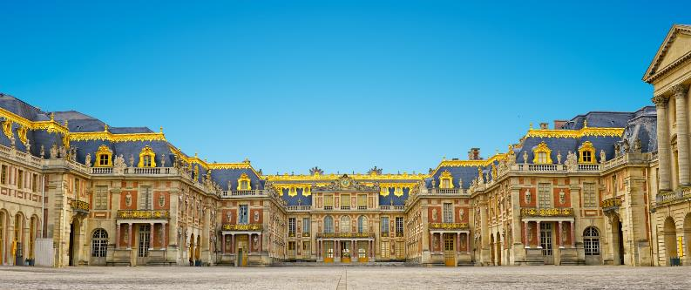
กลางวัน |  | รับประทานอาหารกลางวัน ณ ภัตตาคารอาหารจีน
บ่าย |  | ให้เวลาท่านอิสระเพื่อช๊อปปิ้งที่ เอ๊าท์เลตขนาดใหญ่ทีมีสินค้าแบรนด์เนมให้เลือกมากมายอาทิ เช่น Coach, Calvin Klien, Amani, Burberry, Fred Perry, Versace, Diesel, Givenchy, Jimmy Choo, Longchamp, Michael Kors, Roberto Cavalli, Samsonite, Polo Ralph Lauren, Ted Baker, Superdry, Valentino, Salvator Ferragamo, Hugo Boss และอื่นๆอีกมากมาย อิสระให้ท่านเลือกซื้อสินค้าตามอัธยาศัย
ค่ำ |  | อิสระอาหารเย็นตามอัธยาศัย
ที่พัก |  | นำท่านเข้าสู่ที่พัก MERCURE PARIS LVRY QUAI DE SEINE หรือเทียบเท่า
วันที่สี่ |  | ปารีส - บรูกก์ – บรัสเซลส์
เช้า |  | รับประทานอาหารเช้า ณ ห้องอาหารโรงแรม
 |  | นำเดินทางสู่ เมืองบรูกก์ (Bruges) ซึ่งเป็นเมืองริมชายฝั่งทะเลที่มีชื่อเสียงของประเทศเบลเยียมและได้รับเลือกเป็นเมืองมรดกโลกจากองค์การยูเนสโก้ โดยมี สมญานามว่า เวนิสแห่งยุโรปเหนือ เพราะเป็นเมืองที่มีการใช้ลำคลองในการสัญจรรอบๆเมืองได้ ลักษณะของเมืองนี้ล้อมรอบด้วยคูเมืองสองชั้น และมี อาคาร โบสถ์ บ้านเรือน ถนนที่สะอาดสวยงาม ซึ่งส่วนใหญ่ล้วนเป็นสถาปัตยกรรมแบบ เฟลมมิช และแบบเรเนซองค์ และมีสถานที่ท่องเที่ยวที่สำคัญ นำชมจัตุรัสใจกลางเมือง (Market Square) หอระฆังเก่าแก่ที่มีประวัติอันยาวนานและมีประติมากรรมที่งดงาม ที่ชื่อว่า Madonna & Child ซึ่งเป็นประติมากรรมที่อยู่ภายในโบสถ์พระแม่มารี มีลักษณะเป็นหินอ่อนที่มีการแกะสลัก โดย ไมเคิลแอน เจโล ซึ่งในปัจจุบันได้รับการยกย่องว่าเป็น ยอดศิลปินเอกของโลกชาวอิตาเลียน
กลางวัน |  | รับประทานอาหารกลางวัน ณ ภัตตาคารอาหารจีน
บ่าย |  | นำท่านเดินทางสู่ กรุงบรัสเซลส์ (Brussels) เมืองหลวงของประเทศเบลเยี่ยม สถานที่ตั้งสำนักงานใหญ่องค์การสนธิสัญญาป้องกันแอตแลนติกเหนือ หรือนาโต้ จากนั้นเข้าสู่จัตุรัสกรองด์ปลาสต์ (Grand Place) ที่มีชื่อเสียงกล่าวขานกันว่าสวยที่สุดแห่งหนึ่งในยุโรป ชมศาลาว่าการเมืองและอาคารที่สวยงามโดยรอบจัตุรัส นำชมและถ่ายรูปกับ เมเนเก้นพีส (Manneken pis) ซึ่งเป็นประติมากรรมเด็กชายตัวเล็กๆกำลังยืนแอ่นตัวปัสสาวะอย่างน่ารัก ผู้สร้างประวัติศาสตร์และตำนานพื้นเมืองของชาวเบลเยี่ยมซึ่งมีการเล่าขานกันมาหลากหลายตำนาน เช่น มีเด็กชายชื่อจูเลียนสกี มาพบสายชนวนระเบิดกำลังติดไฟ จึงปัสสาวะรดเพื่อดับชนวนและป้องกันเมืองไว้ได้ ชาวเมืองจึงทำรูปแกะสลักนี้ เพื่อระลึกถึงความกล้าหาญ
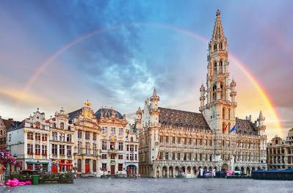
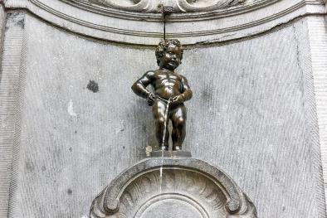
ค่ำ |  | รับประทานอาหารค่ำ ณ ภัตตาคารอาหารพื้นเมือง (หอยแมลงภู่อบไวน์ขาว)
ที่พัก |  | นำท่านเข้าสู่ที่พัก VAN DER VALK BRUSSELS AIRPORT หรือเทียบเท่า
 | วันที่ห้า |  | บรัสเซลส์ – ลักเซมเบิร์ก – โคโลญ - มหาวิหารโคโลญ
 | เช้า |  | รับประทานอาหารเช้า ณ ห้องอาหารของโรงแรม
 |  |  | นำท่านเดินทางสู่ กรุงลักเซมเบิร์ก (Luxembourg) ประเทศลักเซมเบิร์ก นครรัฐที่มีพื้นที่ขนาดเล็กที่สุดแห่งหนึ่งของยุโรป (2,586 ตร.กม.) ชมย่านเมืองเก่าแห่งลักเซมเบิร์ก เมืองแห่งแกรนด์ดยุค ชมสะพานสมัยโรมัน โบสถ์โนเตรอะดาม ประติมากรรมสำริดของแกรนด์ดัชเชส ชาร์ล็อตต์ ศาลาว่าการเมือง พระราชวังที่ประทับของแกรนด์ดยุค ชมวิวทิวทัศน์ของเมืองที่บ้านเรือนตั้งเรียงรายอยู่ในแนวหุบเขาดูสวยงามยิ่ง
 | กลางวัน |  | รับประทานอาหารกลางวัน ณ ภัตตาคารอาหารจีน
 | บ่าย |  | นำท่านเดินทางสู่ เมืองโคโลญ (Cologne) เมืองสำคัญริมแม่น้ำไรน์ และเป็นเมืองใหญ่อันดับ 4 ของประเทศเยอรมนี ศูนย์กลางทางการค้า งานศิลปะ และอุตสาหกรรม ทั้งยังเป็นแหล่งผลิตน้ำหอมออดิโคโลญ 4711 อันลือชื่อ นำเที่ยวชมตัวเมืองโคโลญ เมืองเก่าสมัยโรมันเรืองอำนาจ นำท่านถ่ายรูปกับมหาวิหารโคโลญ (Cologne Cathedral) โดยเริ่มก่อสร้างมาตั้งแต่ปี 1248 แต่มีปัญหาให้ต้องหยุดพักการก่อสร้างไปบ้าง จึงต้องใช้เวลากว่าหกร้อยปีจึงสร้างเสร็จสมบูรณ์ และ สร้างเสร็จในปี 1880 มหาวิหารโคโลญเป็นศาสนสถานของคริสต์ศาสนาโรมันคาทอลิก นับเป็นวิหารที่ใหญ่และสูงที่สุดในโลกในสมัยนั้น ลักษณะสถาปัตยกรรมแบบโกธิก เป็นหอคอยแฝดสูง 157 เมตร กว้าง 86 เมตร ยาว 144 เมตร สร้างเพื่ออุทิศให้นักบุญปีเตอร์ และพระแม่มารี
 | 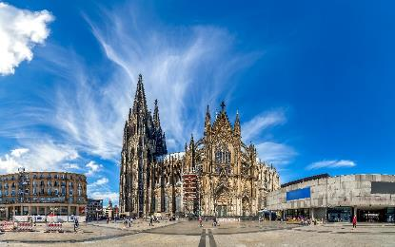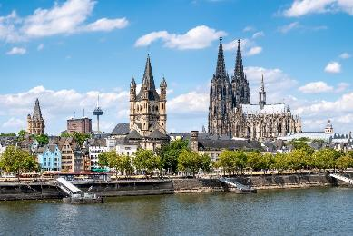
 | ค่ำ |  | รับประทานอาหารค่ำ ณ ภัตตาคารอาหารพื้นเมือง (ขาหมูเยอรมัน)
 | ที่พัก |  | นำท่านเข้าสู่ที่พัก HOTEL LEONARDO KOLN หรือเทียบเท่า
 | วันที่หก |  | โคโลญ – หมู่บ้านกังหันลมซานสคันส์ - หมู่บ้านกีธูร์น - อัมสเตอร์ดัม
 | เช้า |  | รับประทานอาหารเช้า ณ ห้องอาหารของโรงแรม
 |  |  | นำท่านเดินทางสู่ หมู่บ้านกังหันลมซานสคันส์ (Zaanse Schans) อิสระให้ท่านได้ถ่ายรูปเป็นที่ระลึกกับกังหันลม สัญลักษณ์ที่สำคัญอย่างหนึ่งของชาวดัตช์ และชมการสาธิตวิธีการผลิตรองเท้าไม้ของชาวดัตช์ที่ใช้ใส่ในชีวิตประจำวันในงานอาชีพต่างๆพร้อมเชิญเลือกซื้อสินค้าของที่ระลึก
 | กลางวัน |  | รับประทานอาหารกลางวัน ณ ภัตตาคารอาหารพื้นเมือง
 | บ่าย |  | นำท่านเดินทางสู่ หมู่บ้านชาวประมงโวเลนดัม (Volendam) นำท่านสัมผัสวิถีชีวิตของเมืองชาวประมงที่เรียงรายไปด้วยอาคารบ้านเรือนเก่าแก่ รวมไปถึงท่าเรืออันแสนคึกคักของเมืองที่เต็มไปด้วยนักท่องเที่ยวมากมาย อีกทั้งยังเป็นเมืองที่ยังคงอนุรักษ์ อนุรักษ์วัฒนธรรมการแต่งกายแบบดั้งเดิมของชาวดัตช์ไว้ที่เมืองนี้ อิสระให้ท่านได้ชมเมืองและเลือกซื้ออวงฝากของที่ระลึกได้ตาม  จากนั้นนำท่านเดินทางสู่ กรุงอัมสเตอร์ดัม (Amsterdam) เมืองแห่งแสงสี และอิสรเสรีภาพ ของนักท่องเที่ยวจากทั่วโลก นำท่านผ่านชมเมืองที่มากมายไปด้วยพิพิธภัณฑ์ระดับโลกต่างๆ มากมาย
 | ค่ำ |  | รับประทานอาหารค่ำ ณ ภัตตาคารอาหารจีน
 | ที่พัก |  | นำท่านเข้าสู่ที่พัก VAN DER VALK HOTEL SCHIPHOL หรือเทียบเท่า
 | วันที่เจ็ด |  | อัมสเตอร์ดัม – หมู่บ้านกีธูร์น – ล่องเรือหลังคากระจก - จตุรัสดามสแควร์ - สนามบิน
 | เช้า |  | รับประทานอาหารเช้า ณ ห้องอาหารของโรงแรม
 |  |  | นำเดินทางโดยรถโค้ชสู่ “หมู่บ้านกีธูร์น” (Giethoorn Village) หมู่บ้านเล็กๆ แห่งหนึ่งในประเทศเนเธอร์แลนด์ เป็นหมู่บ้านที่อาศัยการสัญจรทางน้ำเพียงอย่างเดียว จนได้ฉายาว่าเป็น “หมู่บ้านไร้ถนน” มีผู้คนอาศัยเพียงแค่ 2,600 กว่าคนแต่มีนักท่องเที่ยวไปเยือนนับล้านคน นำท่านดื่มด่ำกับการล่องเรือผ่านลำคลองน้ำใส ต้นไม้ใบหญ้า และอากาศบริสุทธิ์ ซึ่งเป็นดั่งสวรรค์สำหรับการพักผ่อนแบบสโลว์ไลฟ์อย่างแท้จริง
 | กลางวัน |  | รับประทานอาหารกลางวัน ณ ภัตตาคารอาหารพื้นเมือง
 | บ่าย |  | นำท่านชมเมืองอัมสเตอร์ดัมโดยการล่องเรือหลังคากระจก ลัดเลี้ยวเข้าตามลำคลอง สัมผัสชีวิตความ เป็นอยู่ รวมทั้งสภาพบ้านเรือนเก่าแก่อันงดงามสืบทอดมาตั้งแต่สมัยศตวรรษที่ 17 และทัศนียภาพของบ้านเรือนอันสวยงามอย่างมีเอกลักษณ์ นำท่านเข้าชมสถาบันสอนการเจียระไนเพชร ที่มีชื่อเสียงระดับโลก ซึ่งท่านจะได้สัมผัสและเรียนรู้พื้นฐานในการดูและการเจียระไนเพชรในรูปแบบต่างๆ พร้อมกันนั้นยังได้มี โอกาสเลือกซื้อเพชรเม็ดงามในราคาโรงงาน และท่านสามารถเลือกชมสินค้าอื่น อย่างนาฬิกายี่ห้อดังมากมาย อาทิ เช่น ROLEX, PANERAI, TAG HEUER, IWC, PIAGET,LONGINES,OMEGA, TISSOT, CARTIER, BREITLING, CHOPARD รวมไปถึงนาฬิกาแฟชั่นอย่าง GUCCI,DIESEL, DKNY, CHANEL, ICE, EMPORIO ARMANI, SWATCH, MICHEAL KORS, TOMMY HILFIGER ฯลฯ นำท่านเดินเที่ยวชมและเลือก ซื้อสินค้าที่บริเวณจัตุรัสดัมสแควร์ (Dam Square) ศูนย์กลางของเมืองที่มีอนุสรณ์สงครามเพื่อรำลึกถึง ทหารที่เสียชีวิตในสงครามโลกครั้งที่ 2 และอดีตศาลาว่าการเมืองที่หลุยส์ โบนาปาร์ต เคยใช้เป็นพระราชวังหลวงในช่วงที่จักรพรรดินโปเลียนแห่งฝรั่งเศสเรืองอำนาจ  นำท่านเดินทางสู่สนามบินอัมสเตอร์ดัมมีเวลาให้ท่านทำเรื่องคืนภาษี
 | 21.50 น. |  | ออกเดินทางกลับสู่ดูไบ เที่ยวบินที่ EK150
 | วันที่แปด |  | ดูไบ - กรุงเทพ
 | 06.30 น. |  | เดินทางถึงสนามบินดูไบ รอเปลี่ยนเครื่อง
 | 09.40 น. |  | ออกเดินทางต่อกลับสู่กรุงเทพด้วยเที่ยวบิน EK372
 | 18.55 น. |  | เดินทางถึงกรุงเทพโดยสวัสดิภาพ

อัตราค่าบริการและเงื่อนไขรายการท่องเที่ยว
กําหนดวันเดินทาง | ผู้ใหญ่พัก 2-3 ท่าน ท่านละ | พักเดี่ยว เพิ่มท่านละ | ราคาทัวร์กรณีมีตั่วเครื่องบินแล้ว (Join Land) | ราคาเด็กอายุไม่เกิน 11 ขวบ พักกับผู้ใหญ่ 2 ท่าน  (ไม่เสริมเตียง)
27 พ.ค. – 3 มิ.ย.69 | 76,900.- | 11,900.- | 50,900.- | 66,900.-
18-25 มิ.ย.69 | 76,900.- | 11,900.- | 50,900.- | 66,900.-
6-13 ส.ค.69 | 76,900.- | 11,900.- | 50,900.- | 66,900.-
17-24 ก.ย.69 | 76,900.- | 11,900.- | 50,900.- | 66,900.-
26 ก.ย. – 3 ต.ค.69 | 76,900.- | 11,900.- | 50,900.- | 66,900.-
ที่นั่งตั๋วชั้นธุรกิจ (Business class) เบื้องต้นชำระเพิ่มประมาณ 90,000 บาท ขึ้นไป
(ราคาตั๋วมีการเปลี่ยนแปลงกรุณาเช็คราคาและที่นั่งกับเจ้าหน้าที่ก่อน)
10 ท่านขึ้นไป พร้อมออกเดินทาง มีหัวหน้าทัวร์ดูแล
ราคาทัวร์ข้างต้นยังไม่รวมค่าทิปมัคคุเทศก์ท้องถิ่นและคนขับรถรวม 13 ยูโร/ท่าน/ทริป
ราคาทัวร์ข้างต้นยังไม่รวมค่าทิปหัวหน้าทัวร์ที่ดูแลคณะจากเมืองไทย 25 ยูโร/ท่าน/ทริป


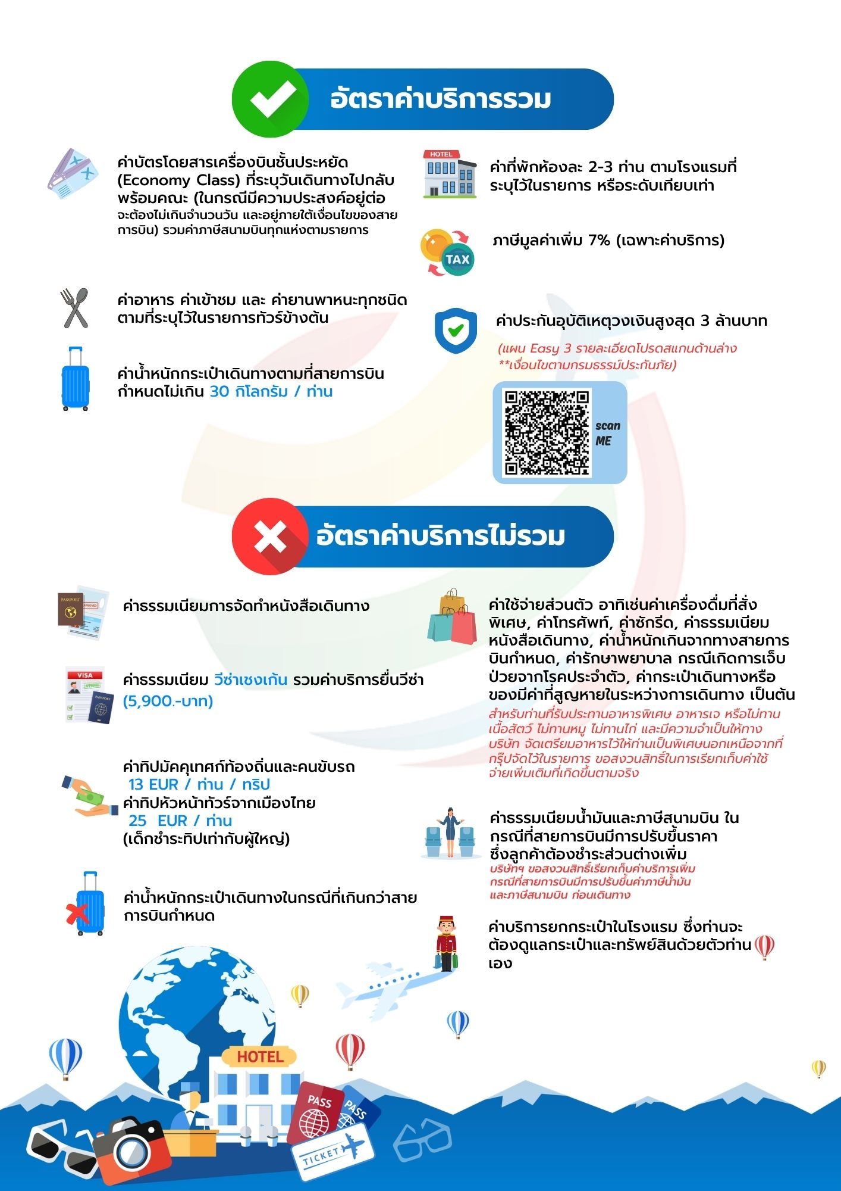

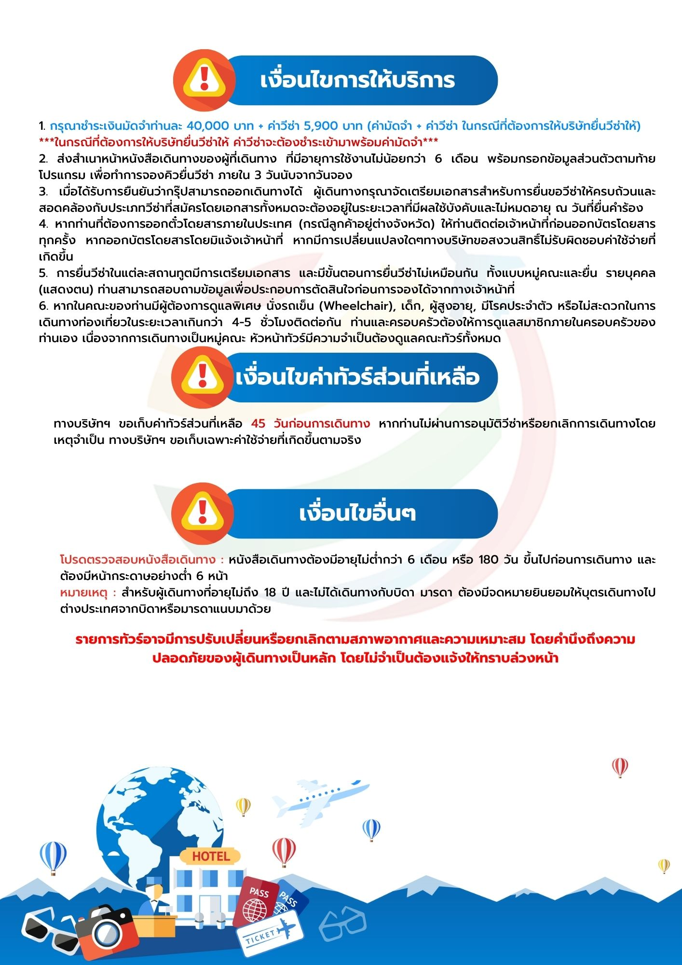

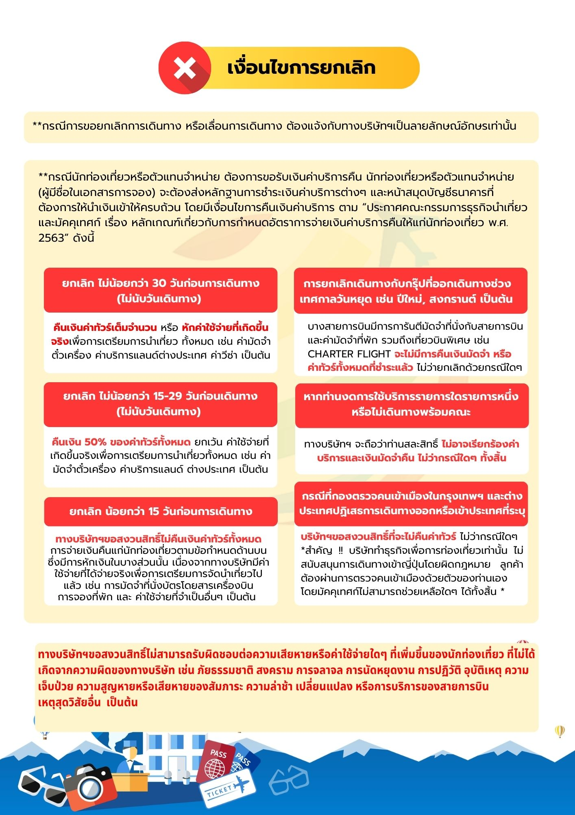

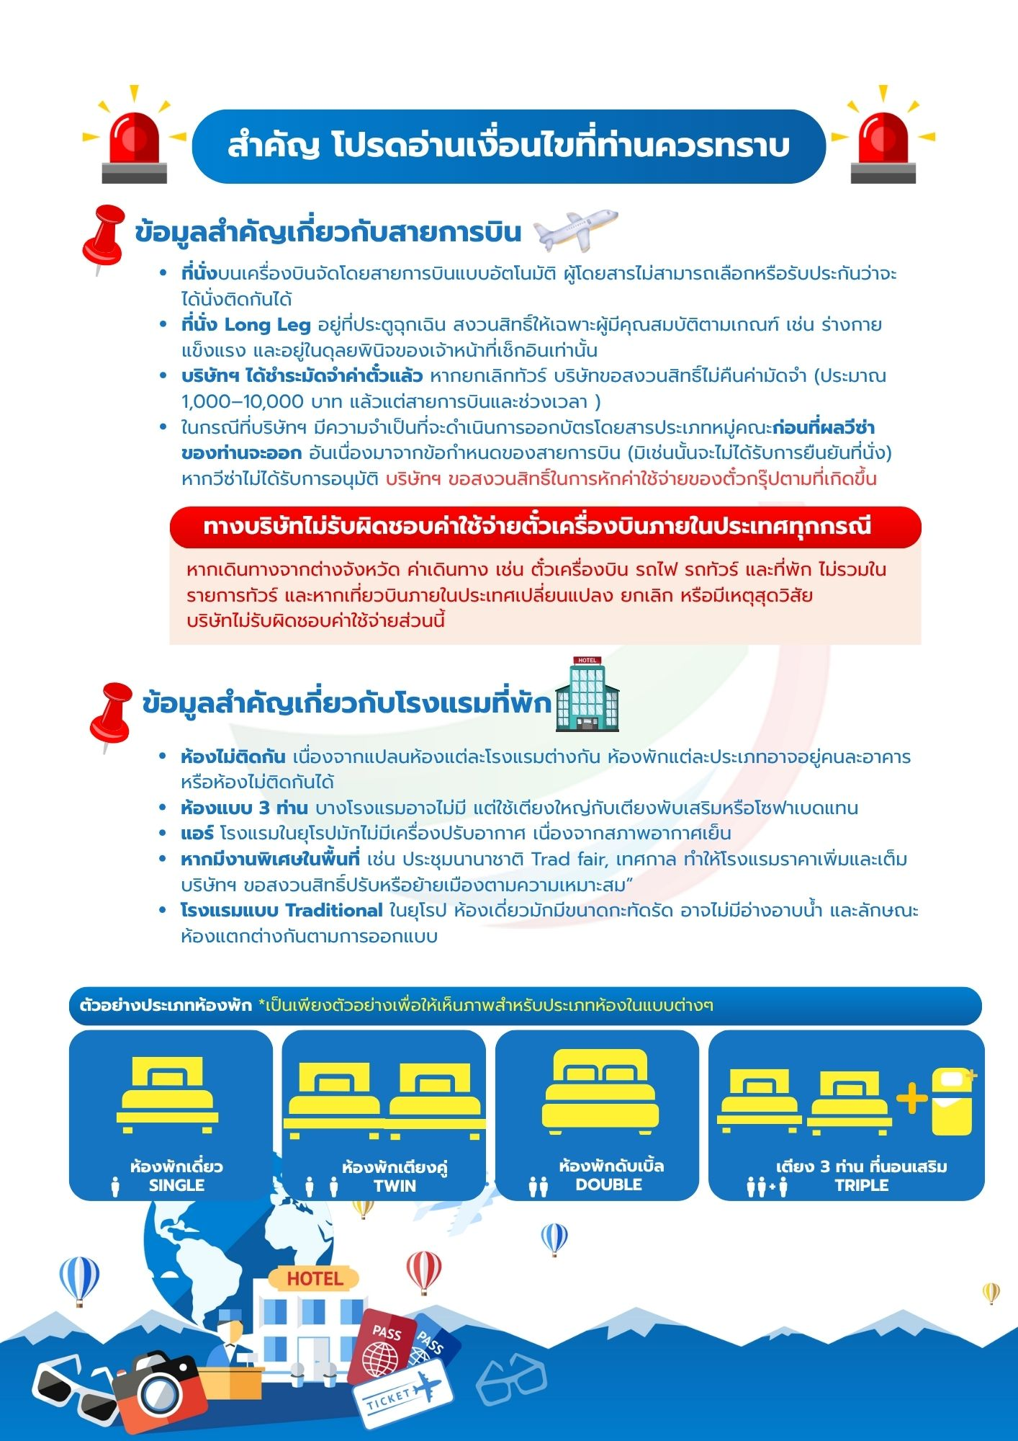

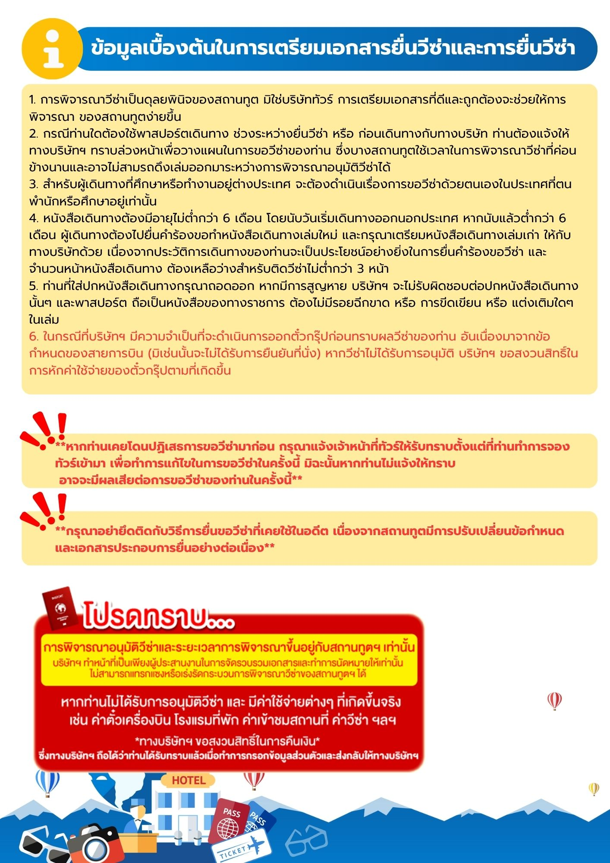

เอกสารประกอบการขอวีซ่าเชงเก้น (ฝรั่งเศส)
ใช้เวลาทำการอนุมัติวีซ่านับจากวันยื่นประมาณ 15 วันทำการ
ยื่นวีซ่าแสดงตนที่ศูนย์ยื่นวีซ่า TLS Contact
เอกสารกรุณาเตรียม 1 ชุด ยกเว้น เอกสารที่ออกจากทางราชการและทางธนาคาร
ขอเป็นตัวจริง 1 ชุด และสำเนา 1 ชุด
ในระหว่างยื่นวีซ่าเข้าสถานทูตแล้ว ไม่สามารถดึงเล่มออกมาก่อนได้
**หากท่านเคยโดนปฏิเสธการขอวีซ่ามาก่อน กรุณาแจ้งเจ้าหน้าที่ทัวร์ให้รับทราบตั้งแต่ที่ท่านทำการจองทัวร์เข้ามา เพื่อทำการแก้ไขในการขอวีซ่าในครั้งนี้ มิฉะนั้นหากท่านไม่แจ้งให้ทราบ
อาจจะมีผลเสียต่อการขอวีซ่าของท่านในครั้งนี้**
**ลูกค้ากรุณาอย่ายึดติดกับการยื่นขอวีซ่าในอดีต
เพราะสถานทูตมีการเปลี่ยนแปลงกฎและเอกสารการยื่นอยู่เรื่อย ๆ**
- หนังสือเดินทางประเทศไทย (Thailand Passport) หนังสือเดินทาง ต้องมีหน้าเหลือสำหรับประทับวีซ่าอย่างน้อย 2 หน้า อายุการใช้งานเหลือไม่น้อยกว่า 6 เดือน นับจากวันเดินทางกลับ และหนังสือเดินทางจะต้องไม่ชำรุด (หนังสือเดินทางเล่มเก่า กรุณานำมาประกอบการยื่นวีซ่าด้วย)
***ในกรณีที่ถือพาสปอร์ต สัญชาติไทย แต่พำนักอยู่ต่างประเทศ, ทำงานอยู่ต่างประเทศ หรือนักเรียน นักศึกษาศึกษาอยู่ต่างประเทศ กรุณาแจ้งเจ้าหน้าที่ของทางบริษัทให้ทราบทันที เพราะการยื่นขอวีซ่าจะมีเงื่อนไข และ ข้อกำหนดของทางสถานทูตต้องการเพิ่มเติม และ บางสถานทูตอาจไม่สามารถยื่นขอวีซ่าในประเทศไทยได้ ข้อกำหนดนี้รวมไปถึงผู้เดินทางที่ถือพาสปอร์ตต่างชาติด้วย***
- รูปถ่าย รูปถ่ายสีหน้าตรงขนาด 3.5x4.5 CM. จำนวน 2 ใบ
***ใบหน้าสูง2.5- 3 CM.ขึ้นอยู่กับลักษณะใบหน้าของแต่ละบุคคล พื้นหลังขาวเท่านั้น ถ่ายไม่เกิน 6 เดือน รวบผม ให้เห็นหู เห็นคิ้ว ห้ามสวมแว่นตาหรือเครื่องประดับ ไม่ใส่คอนแทคเลนส์ รูปไม่เลอะหมึก.และไม่มีร่องรอยชำรุด***
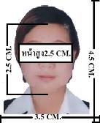
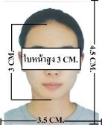
ตัวอย่างรูป
- หลักฐานการทำงาน
- เจ้าของกิจการ หนังสือรับรองการจดทะเบียน(DBD)ที่มีชื่อของผู้เดินทางเป็นกรรมการหรือหุ้นส่วน อายุไม่เกิน 3 เดือน หรือ สำเนาใบทะเบียนการค้า(พค.0403)
- กิจการไม่จดทะเบียน จดหมายชี้แจงการทำงาน พร้อมเอกสารประกอบ เช่น รูปถ่ายร้าน สัญญาเช่าที่ โฉนดที่ดิน เป็นตัน
- เป็นพนักงาน หนังสือรับรองการทำงาน จากบริษัทฯ ระบุตำแหน่ง, เงินเดือน, วันเริ่มทำงาน, วันลา
(ขอเป็นภาษาอังกฤษมีอายุ 1 เดือน ชื่อ-สกุลต้องตรงตามหน้าพาสปอร์ต ใช้คำว่า “TO WHOM IT MAY CONCERN” แทนชื่อสถานทูตที่ยื่น)
- นักเรียนหรือนักศึกษา ใช้หนังสือรับรองการเรียนที่ออกจากสถาบันที่กำลังศึกษาอยู่
(ขอเป็นภาษาอังกฤษมีอายุ 1 เดือน ชื่อ-สกุลต้องตรงตามหน้าพาสปอร์ตใช้คำว่า “TO WHOM IT MAY CONCERN” แทนชื่อสถานทูตที่ยื่น)
- หลักฐานการเงิน
- กรณีผู้เดินทางออกค่าใช้จ่ายเอง ใช้ Bank Statement บัญชีออมทรัพย์ธรรมดาของธนาคารทั่วไป ย้อนหลัง 3 เดือน ที่ออกจากทางธนาคารเท่านั้น (รบกวนลูกค้าทำรายการเดินบัญชี โดยการฝากหรือถอน ก่อน 1-2 วัน แล้ว ค่อยขอ Statement เพื่อให้อัพเดทไม่เกิน 15 วันหรืออยู่ในเดือนที่ยื่นวีซ่า
- กรณีผู้เดินทางไม่ได้ออกค่าใช้จ่ายเอง ใช้สำเนา Bank Statement บัญชีออมทรัพย์ย้อนหลัง 3 เดือน(ของผู้ที่ออกค่าใช้จ่าย)
- **Bank Statement จะต้องสะกดชื่อ-นามสกุลให้ตรงกับพาสปอร์ต แสดงเลขที่บัญชีครบทุกตัว และจะต้องมีแสดงทั้งหมดในทุก ๆ หน้า
- ***Bank Statement ของธนาคารกรุงเทพ ถ้าธนาคารออกมาเป็นรูปแบบที่เป็นตัวครึ่งกระดาษ A4 ไม่สามารถใช้ยื่นได้ รบกวนแจ้งธนาคารให้ออกเป็นรูปแบบฉบับเด็ม

**สถานทูตไม่รับพิจารณาบัญชีติดลบ บัญชีกระแสรายวัน
พันธบัตร ตราสารหนี้ กองทุน และสลากออมสิน**
- เอกสารส่วนตัว
- สำเนาทะเบียนบ้าน
- บัตรประชาชน
- สูติบัตร(กรณีเด็กอายุต่ำกว่า 18 ปี)
- ทะเบียนสมรส/ทะเบียนหย่า/มรณะบัตร(ถ้ามี)
- ใบเปลี่ยนชื่อ-นามสกุล (ถ้ามีการเปลี่ยน)
- กรณีเด็กอายุไม่ถึง 18 ปี ไม่ได้เดินทางไปต่างประเทศพร้อมบิดา มารดา
- หากเด็กเดินทางไปกับบิดา จะต้องมีหนังสือยินยอมจากมารดา จากอำเภอต้นสังกัด (โดยมารดาจะต้องคัดหนังสือยินยอมระบุให้บุตรเดินทางไปต่างประเทศกับบิดา)พร้อมแนบสำเนาบัตรประชาชนหรือหน้าพาสปอร์ตมารดามาด้วย
- หากเด็กเดินทางกับมารดา จะต้องมีหนังสือยินยอมจากบิดา จากอำเภอต้นสังกัด (โดยบิดาจะต้องคัดหนังสือยินยอมระบุให้บุตรเดินทางไปต่างประเทศกับมารดา) พร้อมแนบสำเนาบัตรประชาชนหรือหน้าพาสปอร์ตบิดามาด้วย
- หากเด็กไม่ได้เดินทางพร้อมกับบิดาและมารดา ทั้งบิดาและมารดาจะต้องคัดหนังสือระบุยินยอมให้บุตรเดินทางไปต่างประเทศกับใคร มีความสัมพันธ์เป็นอะไรกันกับเด็ก จากอำเภอต้นสังกัด พร้อมแนบสำเนาบัตรประชาชนหรือหน้าพาสปอร์ตบิดาและมารดา
- กรณีเด็กที่บิดา-มารดาหย่าร้าง จะต้องแนบสำเนาใบหย่า และมีการสลักหลังโดยมีรายละเอียดว่าฝ่ายใดเป็นผู้มีอำนาจปกครองบุตรแต่เพียงผู้เดียว
*** กรณีเด็กอายุต่ำกว่า 18 ปี บิดาและมารดาลงชื่อรับรองในแบบฟอร์มสมัครวีซ่า
เอกสารยื่นวีซ่าอาจมีการปรับเปลี่ยนและขออัพเดทเพิ่มเติมได้ทุกเวลา หากทางสถานทูตแจ้งขอเพิ่มเติม
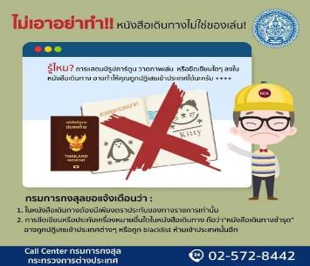

แบบฟอร์มสำหรับกรอกข้อมูลยื่นวีซ่าเชงเกนประเทศฝรั่งเศส
**หากท่านเคยโดนปฏิเสธการขอวีซ่ามาก่อน กรุณาแจ้งเจ้าหน้าที่ทัวร์ให้รับทราบตั้งแต่ที่ท่านทำการจองทัวร์เข้ามา เพื่อทำการแก้ไขในการขอวีซ่าในครั้งนี้ มิฉะนั้นหากท่านไม่แจ้งให้ทราบ
อาจจะมีผลเสียต่อการขอวีซ่าของท่านในครั้งนี้**

(กรุณากรอกข้อมูลให้ครบถ้วนตามความเป็นจริง เนื่องจากทางเราจะใช้ข้อมูลนี้ในการจองคิวนัดหมายให้ท่านก่อนและไม่สามารถแก้ไขได้อีก เพราะฉะนั้นเอกสารที่ท่านส่งตามมาที่หลังจะต้องตรงกับ
ข้อมูลที่ท่านกรอกให้มาเท่านั้น)

ชื่อ – นามสกุล ผู้เดินทาง [ภาษาไทย]………………………………………………………………………..…
1. นามสกุล [ภาษาอังกฤษ]……………………………………………………….………………..……………
2. นามสกุลตอนเกิด [ภาษาอังกฤษ]…………………………………………………………………………….
3. ชื่อตัว [ภาษาอังกฤษ]…………………………………………………………………………………………
4. วัน /เดือน / ปี (ค.ศ.) เกิด……………………………………………………………………………………..
5. สถานที่เกิด (จังหวัด)…………………………………………………………………….……………………
6. ประเทศที่เกิด……………………………………………………………………………….…………………
7. สัญชาติปัจจุบัน ................................สัญชาติโดยกำเนิด หากต่างจากปัจจุบัน…………………………..
8. เพศ ชาย หญิง
9. สถานภาพ โสด แต่งงาน (จดทะเบียน) แต่งงาน (ไม่จดทะเบียน)
หย่า แยกกันอยู่ หม้าย (คู่สมรสเสียชีวิต)
อื่นๆ (โปรดระบุ)…………….
10. ในกรณีที่ผู้สมัครขอวีซ่าเป็นเด็ก อายุต่ำกว่า 18 ปีบริบูรณ์ ให้ใส่ชื่อ และที่อยู่ ผู้ปกครอง
……………………………………………………………………………………………………………………………………………………………………………………………………………………………รหัสไปรษณีย์………………..…
11. ที่อยู่ปัจจุบันของผู้ขอวีซ่า
………………………………………………………………………………………………………….………………………
……………………………………………………………………………………รหัสไปรษณีย์……………..……………
E-MAIL (ต้องระบุ)............................................................................................
หมายเลขโทรศัพท์มือถือที่ติดต่อได้..................................................................
12. อาชีพปัจจุบัน (หากมีมากกว่า 1 อาชีพ ให้ระบุมาแค่งานเดียว และส่งเอกสารของงานที่กรอกนี้มาใช้ยื่นวีซ่า)
เจ้าของกิจการ (มีชื่อในใบจดทะเบียนเท่านั้น) ประกอบอาชีพอิสระ เกษียณอายุ บุคลากรทางการแพทย์ ตำรวจ ทหาร ครู พนักงานธนาคาร
เกษตรกร นักเรียน พนักงาน/ลูกจ้าง
อื่นๆ(กรุณาระบุ) ........................................................
13. ชื่อบริษัทหรือร้านค้า และที่อยู่ หมายเลขโทรศัพท์ / สำหรับนักเรียน นักศึกษา กรุณากรอกชื่อ ที่อยู่ของสถาบันศึกษา (รบกวนกรอกชื่อบริษัท/องค์กรเป็นภาษาอังกฤษ สะกดให้ครบถ้วน)
ชื่อบริษัท/องค์กร ....................................................................................................
ที่อยู่ …………………………………………………………………………………………………………………
……………………………………………………………………………………รหัสไปรษณีย์………………………
เบอร์โทรศัพท์ของที่ทำงาน............................... E-MAIL ที่ทำงาน .............................................
14. วีซ่าเชงเกนที่เคยได้รับในระยะเวลา 5 ปีที่ผ่านมา
ไม่เคย เคยได้ ใช้ได้ตั้งแต่วันที่..........................ถึงวันที่............................
15. เคยถูกพิมพ์ลายนิ้วมือเพื่อการขอวีซ่าเชงเก้นก่อนหน้านี้
ไม่เคย เคย (กรุณาระบุวันที่ หากทราบ)................................................
**กรณีลูกค้าเคยมีวีซ่าเชงเก้น รบกวนท่านถ่ายสำเนาหน้าวีซ่าเชงเก้นตัวล่าสุดแนบมาด้วย**
16. ท่านเคยถูกปฏิเสธวีซ่าหรือไม่
ไม่เคย เคย (เหตุผลในการปฏิเสธ)...............................................
17. ความรับผิดชอบค่าใช้จ่ายในการดำรงชีพระหว่างการเดินทางและพำนักอยู่ของผู้ร้องขอ
ตัวผู้ขอวีซ่าเอง มีผู้อื่นออกให้(ญาติ/บริษัท/องค์กร)
กรุณาระบุชื่อ ......................................................
สิ่งที่ช่วยในการดำรงชีพ …………………………………………………..…
เงินสด สิ่งที่ช่วยในการดำรงชีพ
เช็คเดินทาง เงินสด
บัตรเครดิต ที่พักที่มีผู้จัดหาให้
ชำระค่าที่พักล่วงหน้าแล้ว ค่าใช้จ่ายทั้งหมดระหว่างพำนักมีผู้ออกให้
ชำระค่าพาหนะล่วงหน้าแล้ว ชำระค่าพาหนะล่วงหน้าแล้ว
อื่นๆ (โปรดระบุ) อื่นๆ (โปรดระบุ)
************************************************
หมายเหตุ การอนุมัติวีซ่าเป็นดุลพินิจของทางสถานทูต ทางบริษัทไม่มีส่วนเกี่ยวข้องใดๆทั้งสิ้น ทั้งนี้บริษัทเป็นเพียงตัวกลางและคอยบริการอำนวยความสะดวกให้แก่ผู้เดินทางเท่านั้น

